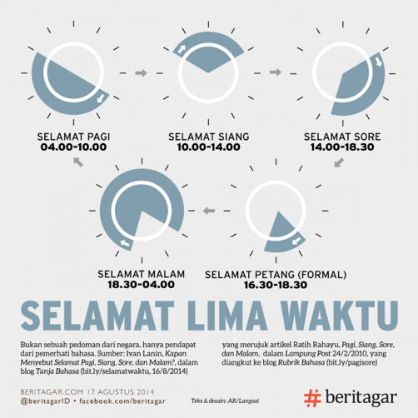
Time Indicators in Indonesian (CONNECT 4) Kegiatan Liburan Set 1

Directions: To play with a partner, begin by rolling the die, find a sentence that matches the tense that you rolled. Read out loud. Mark your spot. The first person to connect four wins the game.

CHALLENGE: Translate what your sentence dalam Bahasa Inggris.

Yesterday | Last Night | This morning | (later) this afternoon | Tonight | Tomorrow

Ibu saya bersantai di pantai tadi pagi. | Saya makan malam dengan keluarga Ketut kemarin. | Tadi pagi saya naik gajah di pantai. | Besok saya akan naik pesawat terbang ke Yogyakarta. | Nanti malam dia akan naik sepeda di sawah.
Kemarin Ketut mengunjungi pura Hindu. | Nanti sore, saya akan menonton tarian Bali. | Besok dia akan tinggal di resor yang mewah. | Saya akan melihat binatang keren nanti malam. | Saya akan mengikuti paket liburan eko-budaya besok.
Besok saya akan berkaraoke dengan teman saya. | Dia naik kuda kemarin. | FREE  SPACE  Saya bermain | Tadi malam kita mendengarkan musik pop. | Nanti malam keluarga saya akan makan nasi goreng.
Tadi malam Sinta berjalan-jalan di tempat bersejarah. | Kemarin saya mengeksplorasi banyak atraksi turis. | Nanti malam saya akan mendaki gunung. | Saya akan mengambil foto di hutan monyet besok. | Dia membeli buku dan pakaian di pasar kemarin.
Saya akan naik bis ke toko Bali Surf nanti sore. | Tadi pagi dia bertamasya di taman burung. | Kemarin mereka menari tarian Jawa. | Saya berjalan-jalan di mal tadi pagi. | Nanti sore saya akan mengunjungi atraksi turis.

